Публични дигитални услуги
НИВО 1 и 2
[Тема 2: Електронни услуги в местната и централна власт]
Съдържание
1 Какво да очаквате от тази тема? 1
2 Обща информация за Министерството на електронното управление 1
3 Особености на портала на електронни административни услуги 2

Какво да очаквате от тази тема?
В тази тема ще бъде разгледан порталът на електронното правителство https://egov.bg ,в качеството му на основен източник на интегрирани публични административни електронни услуги в РБ.

В края на темата, обучаемите би следвало да са придобили:
Знания: Разпознава видовете електронни услуги, които се предоставят от местната и централната власт в РБ.
Умения: умение да намери конкретни електронни услуги, да проучи изискванията за регистрация, да разпознава как се използват основни публични електронни услуги.
Нагласи: разпознава предимствата и има положителна нагласа да използва електронни услуги в РБ.

Обща информация за Министерството на електронното управление

Министерство на електронното управление е създадено на 13 декември 2021 г. с избирането на правителството на Кирил Петков от 47-то Народното събрание. Основните направления, в които министерството работи са електронна идентификация, електронно гласуване, киберсигурност, отворени данни. Под егидата на МЕУ са създадени:
- порталът за електронни административни услуги https://egov.bg
- системаta за сигурно електронно връчване https://edelivery.egov.bg
- система за електронни плащания https://pay.egov.bg
- междурегистров обмен (за интегриране на всички съществуващи регистри) https://info-regix.egov.bg/public
Разработени са както насоки за изграждане на официални административни сайтове, като са предоставени и разработени шаблони според вида администрацията.
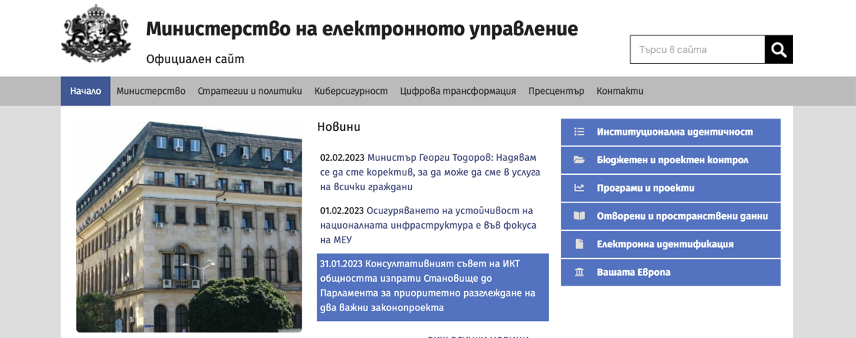
Фигура 4: Официален уеб сайт на Министерството на електронното управление

Особености на портала на електронни административни услуги

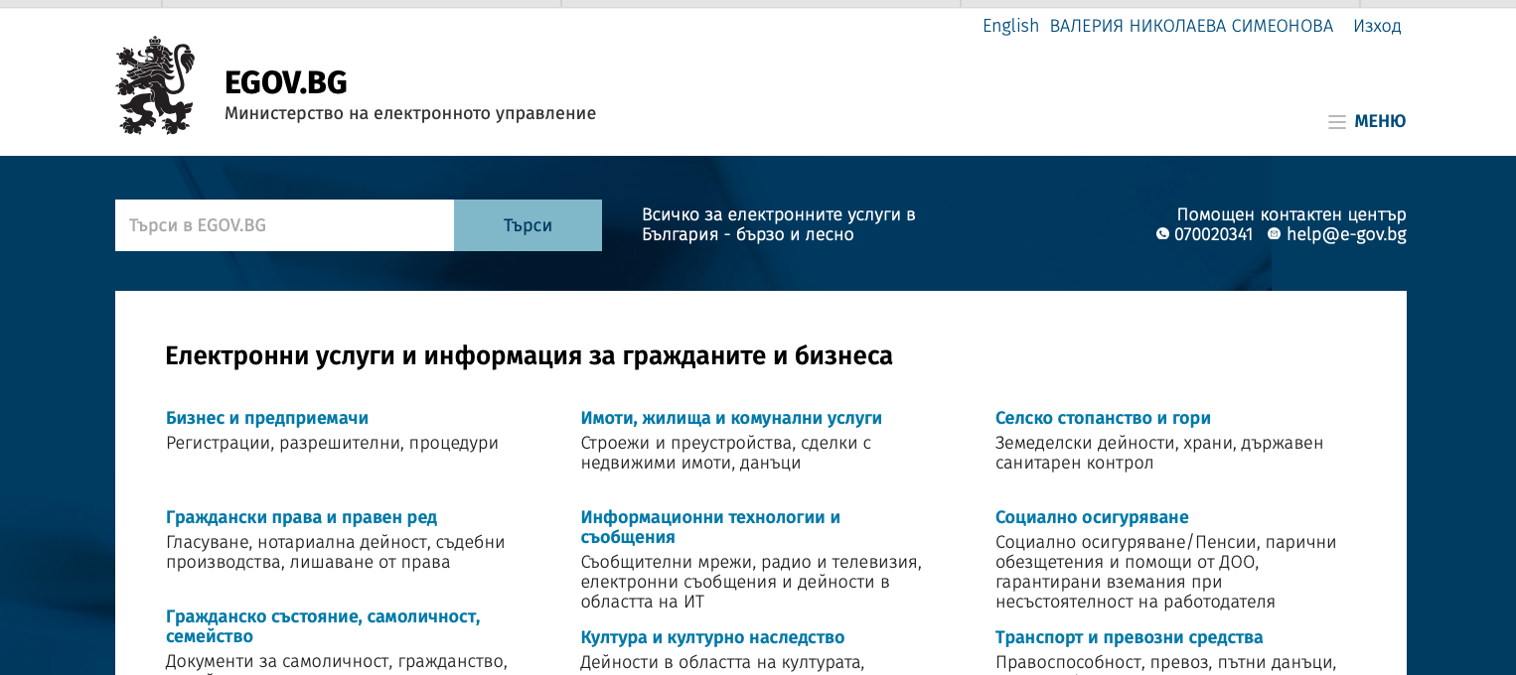
Фигура 5: Начален екран на https://egov.bg

По-горе в текста многократно споменахме „портала на електронното правителство“. Всъщност този термин е популярният, с който е известен електронният портал за административно обслужване на РБ, достъпен на адрес https://egov.bg , създаден под егидата на МЕУ. Идеята за електронно правителство съществуваше далече преди появата на МЕУ, и началото беше поставено преди години, но едва сега виждаме съществен напредък в реализацията, като се появяват все повече услуги за гражданите на РБ, които са електронно достъпни.

За разлика от „Регистъра на услугите“ тук услугите са групирани по теми, а не по администрация, която ги предоставя. Това осигурява по-бърза навигация и по-лесно намиране на услугата, която искаме да ни бъде предоставена.

По-долу са дадени различните групи с кратко описание към тях:

Таблица 2: Групи услуги, които се предлагат от електронното правителство
Група (Тема) | Услуги
Бизнес и предприемачи | Регистрации, разрешителни, процедури
Граждански права и правен ред | Гласуване, нотариална дейност, съдебни производства, лишаване от права
Гражданско състояние, самоличност, семейство | Документи за самоличност, гражданство, семейство и деца
Данъци и такси за граждани | Данъци, социално и здравно осигуряване
Екология и околна среда | Защитени територии и видове, контрол на замърсяването
Здравеопазване и здравно осигуряване | Лечебни заведения, лекарства, медици, осигурителни права
Имоти, жилища и комунални услуги | Строежи и преустройства, сделки с недвижими имоти, данъци
Информационни технологии и съобщения | Съобщителни мрежи, радио и телевизия, електронни съобщения и дейности в областта на ИТ
Култура и културно наследство | Дейности в областта на културата, културни ценности и културно наследство
Образование и квалификация | Детски градини, училище, университети, професионална квалификация
Отбрана и сигурност | НАТО сертификации, държавен резерв и военновременни запаси
Работа, пенсия, социално подпомагане | Безработица, заетост, осигуряване, социални помощи
Селско стопанство и гори | Земеделски дейности, храни, държавен санитарен контрол
Социално осигуряване | Социално осигуряване/Пенсии, парични обезщетения и помощи от ДОО, гарантирани вземания при несъстоятелност на работодателя
Транспорт и превозни средства | Правоспособност, превоз, пътни данъци, пътна инфраструктура
Устройство на територията, строителство и кадастър | Инвестиционно проектиране, строителство, геодезия
Чуждестранни граждани, пребиваващи в България | Граждани на други държави пребиваващи в България
Пътуване и пребиваване в чужбина | Необходими документи при пътуване, пребиваване

Платформата дава възможност всеки да се информира предварително:
- Какво представлява услугата
- Какво е правното основание, въз основа на което услугата се предоставя
- Какво е необходимо да приготвя предварително: включени са всички технически изисквания – софтуер и регистрации, които са необходими
- Какви образци на документи има, свързани с услугата
- Какви са възможните начини за заявяване на услугата
- Описание на процедурата (като стъпки) за електронно заявяване
- Описание на резултата от услугата: кой ще издаде крайния документ и по какъв начин може да се получи документа
- Кои общински администрации предоставят тази услуга – тук разполагаме с поле за търсене. Ако не открием съотвата администрация, то това означава, че не е възможно да използваме електронната услуга през този портал и следва да потърсим други алтернативи: сайта на самата община, НАП, НОИ или друга институция, с която е свързана услугата.

Порталът към момента работи със следните доставчици на услуги:
- Администрации
  - Министерства
  - Държавни агенции
  - Държавни комисии
  - Изпълнителни агенции
  - Агенции, създадени със закон
  - Комисии, създадени със закон
  - Административни структури, създадени с постановление на МС
  - Други администрации, създадени със закон
  - Областни администрации
  - Общински администрации
  - Общински администрации на райони
  - Специализирани териториални администрации
  - Други администрации
- Организации и лица, предоставящи обществени услуги
  - Университети
  - Училища

В секцията от основното меню Помощни видео материали за заявяване на ЕАУ можем да открием следните обучителни видеа:
- Вход в "Моето пространство" с Мобилен КЕП Евротръст: линк към видеото
- Вход в "Моето пространство" с Мобилен КЕП Борика: линк към видеото
- Вход в "Моето пространство" през мобилно устройство: линк към видеото
- Регистрация в "Моето пространство" на Egov.bg на физическо лице: линк към видеото
- Как да използваме електронни административни услуги: линк към видеото
- Инструкция за регистрация на юридическо лице в Системата за сигурно е-връчване (ССЕВ) : линк към видеото
- Как се извършват плащания за електронни услуги през "Моето пространство" на Egov.bg: линк към видеото

След вход в “Моето пространство”, при първо влизане в системата на екран се виждат настройките на профила за осъществяване на контакт. Могат да се въведат телефон, и-мейл адрес и физически адрес за контакт.
Секцията “Персонализация” дава възможност да изберем до кои групи услуги искаме да имаме достъп и как да бъдат подредени.
“Моето пространство” дава възможност да разглеждаме историята на активността ни в системата, да опълномощаваме други лица да работят с нашия профил чрез “Овластяване” и да деактивираме профила си.
В лявата част са услугите, които сме избрали в настройките да бъдат видими.

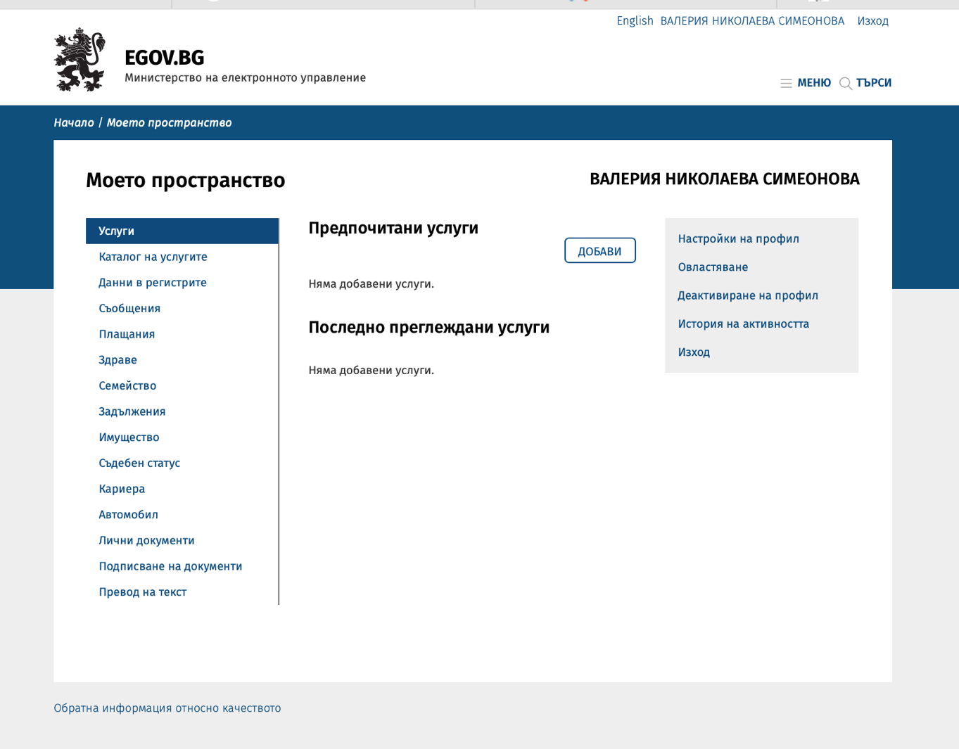
Фигура 6: "Моето пространство" в https://egov.bg
Задача 6 за самостоятелна работа: Като използвате намереното в задача 5, опитайте да намерите услугата в портала и опишете начина, по който сте я достъпили под формата стъпки.

Линковете сочат към YouTube видеа, които разработчикът на портала поддържа

